Бюджетное общеобразовательное учреждение
«Средняя общеобразовательная школа № 6»

Спортивно-познавательная игра

«Банные состязания»

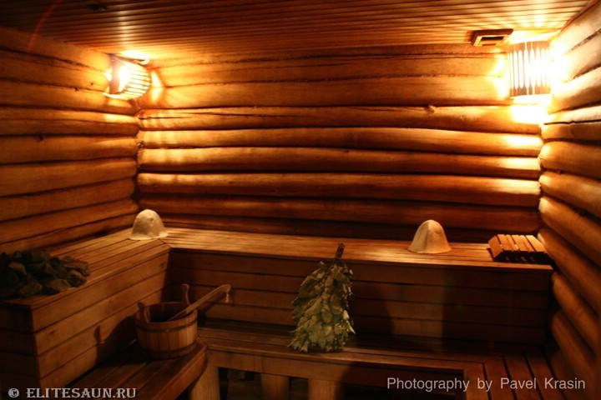

Организатор: Чехонадская Лариса Григорьевна
учитель начальных классов

ст. Пластуновская
2015 г.

Тема: «Банные состязания» (спортивно-познавательная игра)

Цель:формировать у детей культурно-гигиенические навыки через игровую деятельность;
воспитывать ловкость, смекалку, быстроту, умение правильно ухаживать за своим телом;
учить учащихся играть в коллективе.
Коррекционно-развивающая цель: расширять кругозор учащихся.
Оборудование:банные принадлежности, полотенца, простыни, веникибанный, ведра, стаканы, кегли.

Ход занятия.
- Введение в тему.
- Вступительная беседа.
Мы собрались с вами в прекрасный зимний день, за окном у нас лежит пушистый снежок, трещит рождественский морозец и настроение у всех отличное. А ещё я хочу напомнить, что завтра – суббота – санитарный день не только для помещений но и для нашего организма. Все вы будете хорошенько мыться кто в ванне, кто в душе, а кто-то любит ходить в баню. А вы знаете о пользе русской бани?

- Беседа о полезности для здоровья бани, историческая справка о бане.
В средние века по всей Европе свирепствовали чума и холера. Вымирали от страшных болезней целые деревни, а то и города! И только Россию эти страшные болезни обошли стороной. А знаете, в чем причина? В уникальных русских банях, в которых погибала любая хвороба и инфекция.
Русская баня — явление весьма самобытное. Не один путешественник, побывавший на Руси, брался за перо, желая передать словами удивительный обычай русских париться.
Араб ибн Даста, путешествуя по Руси в X веке отмечал в своих записках, что русские очень любят париться в бане и валяться в снегу или купаться в проруби.
Немецкий путешественник Адам Омарий так описал свои впечатления: “Русские могут выносить чрезвычайный жар в бане, ложась на полках, велят себя бить и тереть тело разгоряченными березовыми вениками, чего я никак не мог выносить, затем, когда от такого жару они сделаются все красные и изнемогут до того, что уже не в состоянии оставаться в бане, они выбегают из неё и обливаются холодной водой, а зимой, выскочив из бани, валяются в снегу, трут им тело будто мылом, и потом остывши таким образом, снова входят в жаркую баню”.
На Руси в баню ходили все: от князей, бояр, купцов, до простого люда.
В России живут люди чистоплотные, стремящиеся к здоровому образу жизни. Поэтому даже у крестьянина на участке возле дома обязательно был отдельный сруб- банька.
Вот и ходили люди в бани и парились там целыми семьями. Выгоняли болезни и хвори и наводили чистоту да красоту!
О пользе бани говорили и древние лекари и современные медики. В бане активизируется обмен веществ в организме, улучшается кровообращение, с потом выводятся из организма вредные вещества. Это положительно сказывается на работе всех внутренних органов. Кожа приобретает эластичность, упругость, здоровый цвет. Банная процедура — незаменимое средство для снятия нервного напряжения. Баня способствует возвращению максимальной работоспособности утомлённым мышцам.
Но необходимо помнить , что баня – это средство укрепления здоровья, поэтому никакие рекорды здесь неуместны. Умение париться в бане – это тоже наука.
Милости просим, славяне,
На праздник русской бани!

- Разбить учащихся на 2 команды.

- Основная часть. Соревнование команд.
- Эстафета «Полено к полену».
Конец недели, банный день
Помыться в баньке нам не лень,
Пора нам баньку затопить,
Пора дровишек наносить.
Задание: принести полено каждому участнику команды и сложить кучкой.

- Эстафета «Без воды и не туда и не сюда».
Из трубы идёт дымок,
Значит – баня топиться,
Наносите-ка воды,
А потом – помоемся.
Задание: из одного ведра с помощью кружки перенести воду в другое ведро.

- Загадки о бане и банных принадлежностях.
Все мы ловки и быстры,
Но смекалисты ли вы?
Мыться в бане рады!
А что для бани надо?
Задание: отгадайте банные загадки.

-Наша толстая Федора
Наедается не скоро.
А затем, когда сыта,
От Федоры теплота. (печь)

-Я кудрявый, я мохнатый,
А зимой над каждой хатой,
Над пожаром и заводом,
Над костром и пароходом.
Но нигде, нигде меня
Не бывает без огня. (дым)

-Полна коробушка
Золотых воробушек. (угли)

-Плещет теплая волна
В берегах из чугуна.
Отгадайте, вспомните:
Что за море в комнате? (ванна)

-Маленький, мохнатенький
Из лесу приходил,
Всех людей перебил
И царю не спустил. (веник банный, берёзовый, дубовый)

Ускользает как живое,
Но не выпущу его я,
Белой пеной пенится
Руки мыть не пенится. (мыло)

Резинка Акулинка
Пошла гулять по спинке.
И пока она гуляла,
Спинка розовою стала. (мочалка)

-Вафельное, полосатое,
Гладкое и мохнатое,
Всегда под рукою,
Что это такое? (полотенце)

Вот и вспомнили, ребята,
Что для бани иметь надо,
А когда всё соберём,
Мыться мы тогда пойдём.

- Эстафета «В парной».
По словам врачей, русская баня гораздо эффективнее финской сауны. Ее влажный пар не может принести вреда верхним дыхательным путям, в отличие от сухого пара сауны.
В парилке лучше всего сначала полежать, чтобы голова и ноги были на одном уровне, ещё лучше, чтобы ноги были чуть-чуть повыше. Если нет возможности лечь, надо присесть: стоя вы подвергаете себя риску теплового удара, потому что голова в таком случае нагревается гораздо сильнее туловища.
Новичку рекомендуется заходить в парилку 1 раз — посидеть внизу не более 5 минут, а если подняться повыше, то полежать на полке 1-2 минуты. Продолжительность посещения парной можно увеличивать каждый раз на 1 минуту и постепенно перейти к 2-3 разовым заходам.
Натопили мы сполна,
Вот и парится пора,
Надеваем только шапку,
Голове ведь будет жарко.
Задание: играющий должен надеть банную шапку, пробежать в обруч, проскользить по лавке, вернуться к началу эстафеты, передать шапку следующему игроку.

- Эстафета «С легким паром!».
Что за баня без парилки?
Веник нужен нам как раз.
Каждый стукнуть себя должен
Веником до трёх раз.
Какой веник брать с собой в баню зависит от того, каким ароматом насыщен банный пар. Например, если пар пахнет эвкалиптом, то подойдет веник из веток березы и дуба. Если банщики, как они говорят, забросали анисовый аромат, то лучше брать хвойный веник.
Веник влияет на здоровье людей. Рябиновый веник, например, придает бодрость и свежесть, повышает давление, ольховый веник- хорош при ломоте суставов и усталости мышц, а дубовый и смородиновый- подходит людям с плохой кожей.
Главное, веник должен быть широкий и длинный, тогда им будет удобно раздавать тепло по всему телу.
Задание: играющийв банной шапочке добегает до стула, берет веник, ударяет себя три раза, оставляет веник, возвращается обратно и передает шапку следующему игроку.

- Эстафета «Потрите спинку, пожалуйста».
Шоркнуть спинку нам не лень,
Будем мыться целый день,
Сядем в тазик мы, ребята,
В бане нынче жарковато.
Мыться с мылом и мочалкой нужно только в конце банных процедур, чтобы раньше времени не смыть жировое покрытие на коже, которое защищает ее от пересыхания и ожогов.
Задание: игрок добегает до стула, берет мочалку, перекидывает ее за спину, не выпуская из рук, переступает через нее, кладет на стул, опрокидывает над головой ведро, изображая ополаскивание, ставит ведро и возвращается к команде, передавая эстафету следующему игроку.

- Эстафета «Чай в предбаннике».
Ох, попарились наславу,
Но чтоб здоровье укрепить,
Надо с медом иль вареньем
Чай нам травяной попить.
Ещё с давних времён после бани всегда пили чай. Обязательно посреди стола стоял большой самовар. Чай в те времена пили из трав: липовый, мятный, из листьев смородины, вишни. Зимой заваривали шиповником, веточками вишни. Из сладкого обязательно стояло варенье, мёд. И, конечно, чаепитие не проходило без бубликов, пряников.
Задание: первый игрок заворачивается в простынь, бежит до стула, садится, берет стакан, делает вид, что выпивает чай, ставит его на стол, и возвращается к команде, передаёт простынь другому и т.д.

А сейчас я вам предлагаю посмотреть отрывок из мультфильма «Приключения капитана Врунгеля», где вы увидите, что русская баня не только укрепляет здоровье, но и способствует поднятию духа, если у вас плохое настроение.

- Итог мероприятия.

Ах баня, баня, баня
Наш жизненный оплот
Ты лечишь, греешь, паришь
Российский наш народ.

Тебя мы очень любим,
Традиции храним
Тебя коль не забудем,
Болезни победим!

Наши банные сраженья
Заканчивать, друзья, пора.
А проигравшихнынче нет здесь,
Хоть баня наша – лишь игра!
(Можно завершить игру чаепитием)
